**目录**

**目录** 0

**1、引言** 1

**1.1 项目目的** 1

**1.2 本文档撰写目的** 3

**1.3 预期的读者和阅读建议** 4

**2、综合描述** 5

**2.1 项目前景和范围** 5

**2.2 产品的各个功能模块** 7

**2.3 用户类和特征** 8

**2.4 系统架构** 8

**2.5 运行环境** 9

**3、外部接口需求** 10

**4、系统特性** 11

**4.1 说明和优先级** 11

**4.2 功能需求** 11

**5、其他非功能需求** 20

**5.1 性能需求** 20

**5.2 安全需求** 21

**6、附录：分析模型** 22

**6.1 DFD图** 22

**6.1.1 上下文图** 22

**6.1.2 DFD图-0层图** 22

**6.2 实体关系图（ERD）** 23

**6.3 Use Case用例图** 25

**1、引言**

**1.1 项目目的**

该项目的目的是建立一个省级就业失业数据管理系统，通过统一的数据管理平台和功能模块，实现省管理部门与企业之间的信息共享和互动。项目旨在提高就业失业数据的收集、处理和分析效率，为省级管理部门提供准确、及时的就业失业情况，并为政策制定和决策提供科学依据。具体目标包括：

1. 提供便捷的数据管理渠道：通过创建企业账号和登录系统的方式，使企业能够方便地补充和修改基础信息，并按规定时间上报就业失业数据，省管理部门能够实时掌握企业的情况。

2. 实现数据的准确性和可靠性：系统提供数据填报和查询功能，企业可以按要求上报就业失业数据，并随时查询以往调查期数据的状态，从而确保数据的准确性和完整性。

3. 支持备案和审核流程：省管理部门能够对企业的备案信息进行管理和审核，确保备案信息的及时完整，以便更好地监测企业的就业情况。

4. 提供数据分析和展示功能：系统具备数据分析和汇总功能，能够对上报的就业失业数据进行分析和汇总，并以图形形式展示，为省管理部门提供直观、全面的数据分析结果。

5. 支持多维度和图表分析：系统提供多维分析和图表分析功能，帮助省管理部门深入了解全省企业岗位变动情况，从不同维度对数据进行分析和比较，为政策制定提供科学依据。

6. 促进信息共享和沟通：通过系统平台，省管理部门与企业之间实现信息共享和互动，及时发布通知信息，提高沟通效率和信息传递的准确性。

7. 提高数据管理和决策支持能力：系统具备数据管理和系统管理功能，包括设置上报时限、管理用户、监控系统运行情况等，提高省管理部门的数据管理能力和决策支持能力。

通过以上目标的实现，该项目将为省级管理部门提供一个全面、准确、高效的就业失业数据管理系统，促进就业失业数据的监测、分析和决策，为促进就业和调控经济发展提供有力支持。

**1.2 本文档撰写目的**

​本需求文档旨在明确省级就业失业数据管理系统的功能和范围，以便于项目团队、省管理部门以及其他相关利益相关者对系统开发和实施有一个明确的理解。该文档的撰写目的包括：

1. 澄清项目目标：阐明该系统的目标是为省管理部门提供一个集中管理和分析企业就业失业数据的平台，以支持就业政策制定和就业调控工作。

2. 界定系统范围：明确系统的功能边界，包括企业账号的创建和管理、企业信息管理、数据填报和查询、备案和查询、报表管理、数据修改和删除、数据汇总和导出、多维分析和图表分析、通知发布、系统管理等模块。

3. 列举系统功能：详细描述系统各个功能的一般过程描述，例如企业可以修改基本信息、备案上报、填报就业人数、查询数据状态等。

4. 强调数据管理和分析能力：突出系统的数据管理和分析能力，包括省管理部门可以审核、汇总和分析上报的数据，并以图表形式展示，为决策提供支持。

5. 说明信息共享机制：明确企业通过账号登录系统，补充和更新基础信息，并按规定时间上报数据，实现与省管理部门的信息共享与互动。

通过本需求文档的撰写，可以确保项目团队和相关利益相关者对省级就业失业数据管理系统的功能和范围有一个明确的共识，为系统的开发、测试和实施提供准确的指导，并最终实现高效、准确地管理和分析企业的就业失业数据的目标。

**1.3 预期的读者和阅读建议**

**预期读者：**

本需求文档的预期读者主要包括以下几类人员：

- 项目发起方：包括省管理部门的领导和相关决策者，他们需要了解项目的前景、目标和范围，以便做出决策并提供支持。

- 项目经理：负责项目的整体规划、执行和交付的人员，他们需要详细了解项目的功能需求、范围和交付要求，以便进行项目管理和团队协调。

- 开发团队成员：包括软件开发人员、数据库管理员和系统测试人员等，他们需要理解项目的功能需求和技术要求，以便进行系统设计、开发和测试。

- 系统管理员：负责系统的部署、配置和运维的人员，他们需要了解系统的功能需求和系统管理要求，以便进行系统的安装、配置和维护。

- 项目相关方：包括企业用户、省管理部门的工作人员以及相关政府部门的代表等，他们需要了解项目的功能和使用方法，以便正确地使用系统和参与数据上报与查询。

**阅读建议：**

为了更好地理解和利用本需求文档，建议读者按照以下步骤进行阅读

- 阅读项目前景与范围部分：首先，了解项目的目标和背景，理解项目的意义和预期效果。

- 阅读系统功能列表部分：仔细查阅系统功能列表，了解系统的主要功能和相关过程描述，对每个功能有一个整体的认识。

- 根据角色分类进行阅读：根据自身的角色身份，重点阅读与自己角色相关的功能和过程描述，深入了解与自己工作相关的部分。

- 关注数据管理和分析部分：特别关注系统的数据管理、数据分析和报表管理功能，理解系统如何帮助省管理部门进行数据汇总、分析和展示。

- 注意系统管理和安全性要求：关注系统管理功能和安全性要求，了解系统的设置、用户管理和监控等方面的内容，以确保系统的正常运行和安全性。

- 查看附录和补充说明：阅读附录和补充说明部分，查找相关的术语解释、示意图或其他详细说明，以便更好地理解和使用本需求文档。

通过以上阅读建议，读者可以全面了解项目的目标、功能需求和使用方法，为后续的项目规划、开发和使用提供参考依据。

**2、综合描述**

**2.1 项目前景和范围**

该项目旨在建立一个省级就业失业数据管理系统，以方便省管理部门对企业的就业失业情况进行监测和分析。以下是项目的前景与范围：

1. 前景：

- 提高数据管理效率：通过建立统一的数据管理系统，省管理部门可以更方便地收集、处理和分析企业的就业失业数据，提高数据管理的效率和准确性。

- 加强数据分析能力：系统能够对上报的数据进行分析，并以图表形式展示，帮助省管理部门更好地理解和把握全省企业的就业失业情况，为政策制定提供参考依据。

- 优化决策支持：凭借系统提供的多维分析功能，省管理部门可以深入了解全省企业岗位变动情况，从而为政策制定和就业调控提供科学依据。

- 促进信息共享：企业通过账号登录系统，可以及时补充和更新基础信息，并按规定时间上报数据，实现与省管理部门的信息共享与互动。

2. 范围：

- 企业账号创建和管理：省管理部门负责创建企业账号并进行管理，确保账号的安全和合规性。

- 企业信息管理：企业通过账号登录系统，可以修改企业基本信息，并进行备案上报，以便省管理部门了解企业的基本情况。

- 数据填报和查询：企业每月按规定时间上报就业失业数据，并可以查询以往调查期的数据状态。

- 企业备案和查询：省管理部门可以查看已备案企业信息，并按需要对备案企业进行查询。

- 报表管理：省管理部门负责审核上报的数据，并进行汇总上报至部委，同时对数据进行分析和汇总，以图表形式显示。

- 数据修改和删除：省管理部门可以对企业上报的数据进行修改、删除和退回处理。

- 数据汇总和导出：系统提供查询汇总表的功能，并支持按报送期导出企业信息、企业报表等数据。

- 多维分析和图表分析：系统具备多维分析和图表分析功能，帮助省管理部门深入分析全省企业岗位变动情况。

- 通知发布：系统支持发布和删除通知信息，以便及时向相关用户传达重要信息。

- 系统管理：省管理部门可以设置上报时限、管理用户，并监控系统运行情况，确保系统的正常运行和安全性。

**2.2 产品的各个功能模块**

1. 用户管理模块：

包括用户注册、登录、修改密码、找回密码等功能，同时支持不同用户角色的权限管理，如管理员、普通用户、数据审核员等。

2. 数据采集模块：

提供数据采集的功能，包括企业招聘信息、就业人员信息、失业人员信息等，支持数据导入、手动录入和爬虫采集三种方式。

3. 数据展示模块：

提供数据可视化展示的功能，包括企业招聘情况、就业人员统计、失业人员统计等，同时支持多种图表类型和数据过滤器的配置。

4. 数据分析模块：

提供数据分析功能，包括数据分析报告的生成、数据挖掘和机器学习等高级分析功能，以便更好地帮助用户了解就业市场的趋势和变化。

5. 数据管理模块：

提供数据管理功能，包括数据备份、还原、删除、归档等，以便管理员更好地管理和维护系统数据。

6. 安全性模块：

包括用户身份认证、权限管理、防止 SQL 注入等安全措施，确保数据安全可靠。

7. 报表模块：

提供各种报表生成的功能，例如就业市场报告、劳动力需求预测报告等，支持自定义报表样式和导出格式。

8. 通知模块：

包括系统通知、邮件通知等功能，支持用户定制通知规则，及时获取就业市场的动态信息。

**2.3 用户类和特征**

**企业用户**

企业用户主要为普通上班人员。企业用户可以通过该系统进行数据填报和查询并且对有关信息进行备案上报。

**省用户**

省用户为省局管理人员，可以通过该系统实现对企业信息的查询以及对数据的修改、删除、退回、导出以及查询等操作，并且对企业岗位变动情况可以生成分析表，并且有一定的系统管理权限如：设置上报时限、管理用户、监控系统运行情况等。

**系统管理人员**

系统管理人员主要负责维护云南省企业就业失业数据采集系统，确保信息的安全性、完整性以及准确性等。

**系统开发人员**

系统开发人员负责整个系统的开发与定期维护，确保系统的正常运行。

**2.4 系统架构**

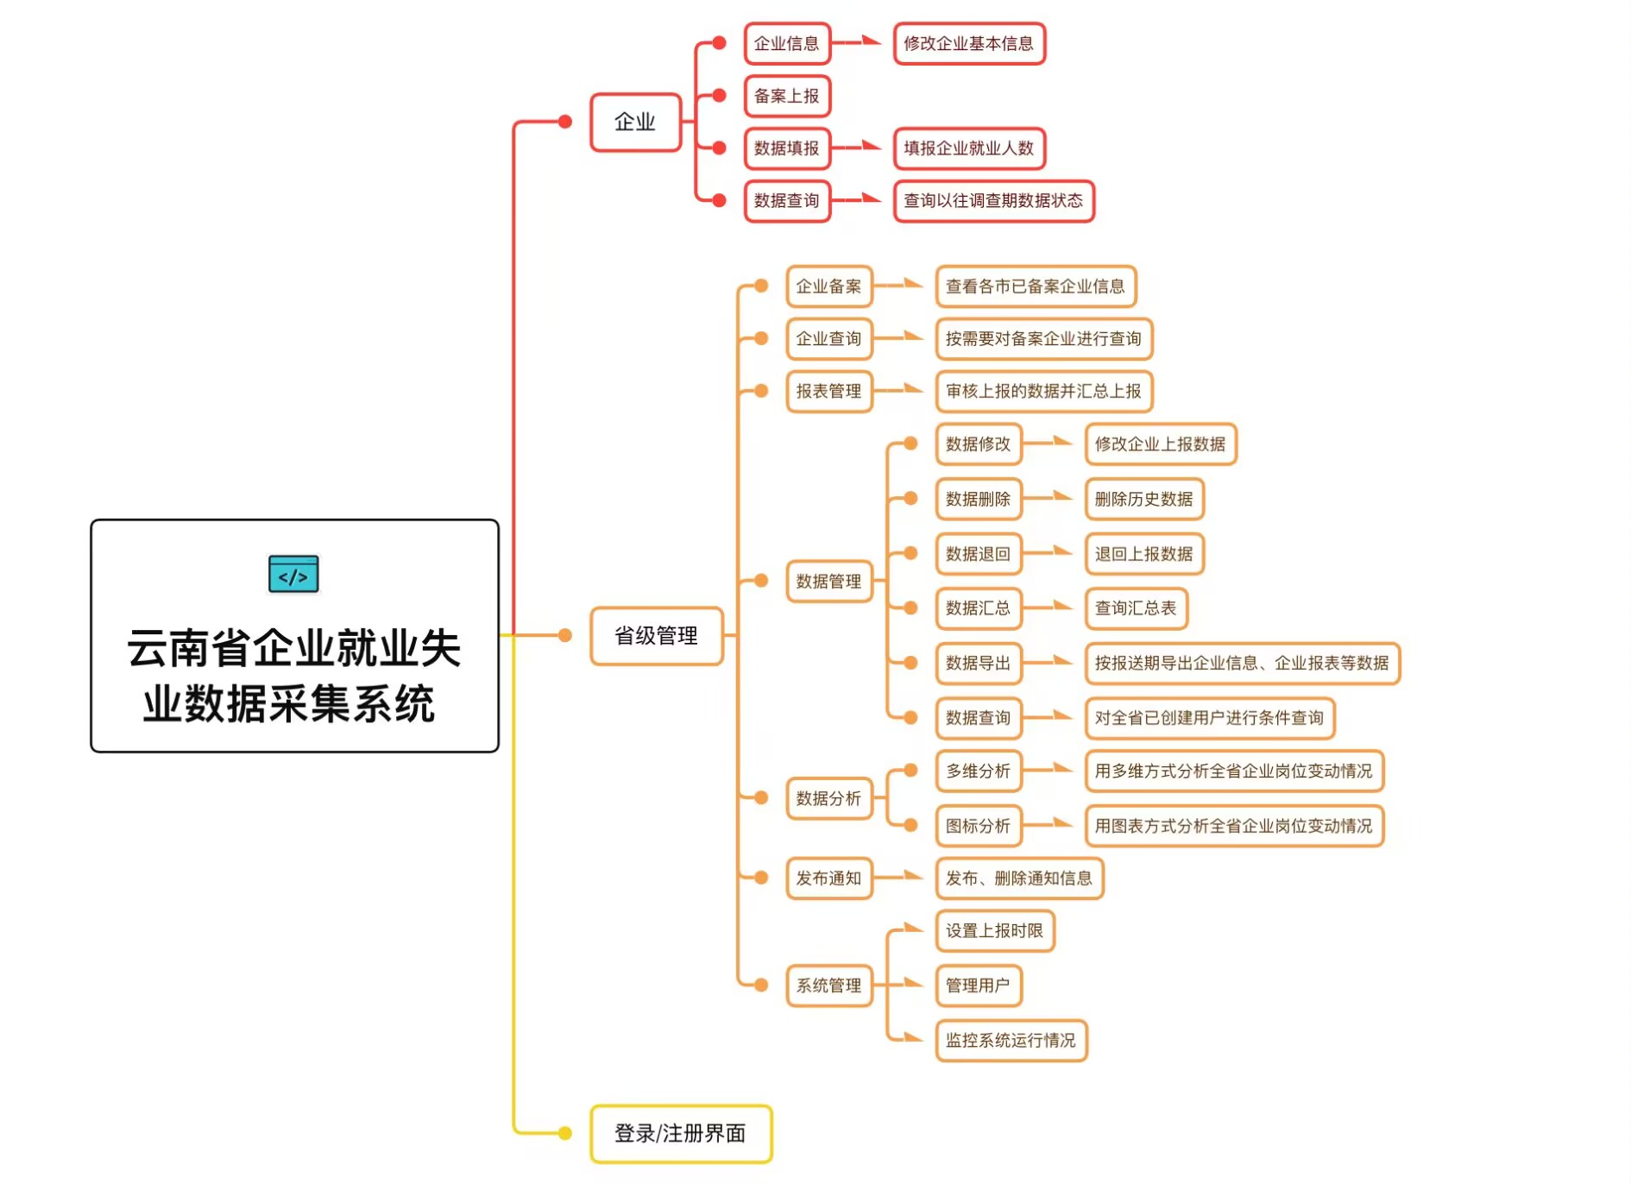

**2.5 运行环境**

**硬件要求**

PC端配置参考

* Pixel 4 API 30：
  + 高通骁龙855 8核
  + 6G随机内存
  + ROM128G
  + 电池：2800mA

移动端为可联网智能手机

**软件要求**

安卓11.0

IOS 16.4.1

OPENJDK1.8

**3、外部接口需求**

**用户界面**

用户界面是程序中用户能看见并与之交互作用的部分，设计一个好的用户界面是非常重要的，本设计将为用户提供美观，大方，直观，操作简单的用户界面。

用户界面需要选择登陆模式，分为企业用户和省用户，并且包含账号注册登陆等界面，省用户的功能页包含项目更多。

**硬件接口**

移动终端硬件配置应遵循如下原则：具有高的可靠性，可用性和安全性。且该系统包含众多公司信息，安全性需要大大提高

**软件接口**

1.操作系统：Microsoft Windows 10/macOs 12

2.软件设备：Android Studio、MySQL8.0

**通信接口**

TCP/IP 通信协议接口 。

**数据接口**

实现与国家失业检测系统的数据交换。

**4、系统特性**

**4.1 说明和优先级**

|  |  |  |  |  |
| --- | --- | --- | --- | --- |
| **涉众** | **主要目标** | **主要关注点** | **优先级** | **风险评估** |
| 企业用户 | 能够利用云南省企业数据采集系统实现实时的信息修改、备案上报、数据填报、数据查询等功能 | 使用要简单，功能要保证实时性与准确性 | 3 | 高 |
| 省用户 | 能够利用云南省企业数据采集系统实现实时的对企业信息和提交数据的管理和分析 | 在保证不出差错的情况下提升工作的效率 | 2 | 高 |
| 系统管理员 | 能够利用云南省企业数据采集系统更方便地管理系统信息 | 提升管理的效率 | 1 | 低 |

**4.2 功能需求**

**4.2.1企业**

**4.2.1.1 备案信息**

**基本描述：**

录入和修改企业详细信息的内容。填写后保存至本地数据库，在联网后自动上传至省部门数据库，并生成备案。需按照统一规范的模板进行填写和修改。按照正确模板填写的数据将被保存，否则需重新填写。

**数据说明：**

|  |  |  |
| --- | --- | --- |
| 数据项 | 必填 | 说明 |
| 所属地区 | 是 | 显示企业所属地市、市县、区域，不可修改 |
| 组织机构代码 | 是 | 只可输入字母、数字，不超过9位（统一编码规范） |
| 企业名称 | 是 | 中文、英文 |
| 企业性质 | 是 | 两级下拉选择 |
| 所属行业 | 是 | 两级下拉选择 |
| 主要经营业务 | 是 | 按实际情况填写企业主要经营的业务 |
| 联系人 | 是 | 中文、英文 |
| 联系地址 | 是 | 两级下拉选择 |
| 邮政编码 | 是 | 只可填写6位数字 |
| 联系电话 | 是 | 格式必须符合（区号）+电话号码或者为手机号码 |
| 传真 | 是 | 格式必须符合（区号）+电话 |
| EMAIL | 否 | [格式必须符合xxx@xxx.xxx](mailto:格式必须符合xxx@xxx.xxx) |

**4.2.1.2 数据填报**

**基本描述：**

企业用户填报当期采集数据。根据预先设定的模板在规定的时间范围内进行填报，填写完成后保存，确认无误后上报。

**数据说明：**

|  |  |  |
| --- | --- | --- |
| 数据项 | 必填 | 说明 |
| 建档期就业人数 | 是 | 填写初次将档时监测点就业人数 |
| 调查期就业人数 | 是 | 填写本次调查期当时的监测点就业人数 |
| 其他原因 | 是 |  |
| 就业人数减少类型 | 否 |  |
| 主要原因 | 否 |  |
| 主要原因说明 | 否 |  |
| 次要原因 | 否 |  |
| 次要原因说明 | 否 |  |
| 第三原因 | 否 |  |
| 第三原因说明 | 否 |  |

如果调查期数据小于建档期数据，就业人数减少类型和就业人数减少主要原因及说明必填。

就业人数减少类型包括：关闭破产、停业整顿、经济性裁员、业务转移、自然减员、正常解除或终止劳动合同、国际因素变化影响、自然灾害、重大事件影响、其他。

就业人数减少原因包括：产业结构调整，重大技术改革，节能减排、淘汰落后产能，订单不足，原材料涨价，工资、社保等用工成本上升，自然减员，经营资金困难，税收政策变化（包括税负增加或出口退税减少等），季节性用工，其他，自行离职，工作调动、企业内部调剂，劳动关系转移、劳务派遣。

**4.2.1.3 数据查询**

**基本描述：**

通过查询功能可以查询以往调查期企业数据的状态，历次报告数据皆可被查询，但用户只能查询自己企业数据。基于一定的用户指定的条件进行查询，查询结果只可以浏览不可以导出。

**相关功能：**

查看以往调查期企业数据的状态

**4.2.2 省**

**4.2.2.1 企业备案**

**基本描述：**

通过查找后端数据库查看所有已备案企业的详细信息，但不可以修改。

**相关功能：**

1. 列表：显示所有已备案的企业。
2. 查询：根据调查期和地区的查询条件进行检索。
3. 查看：查看企业的详细信息。
4. 导出EXCEL：将当前的列表导出为EXCEL文件并保存在本地磁盘。

**4.2.2.2 报表管理**

**基本描述：**

审核企业上报的数据并汇总上报到部级单位

**相关功能：**

1. 查看：查看企业上报的数据和报表。
2. 退回修改：将企业上报的数据和报表退回修改。退回修改时可以添加备注，标识退回理由。
3. 审核通过；将企业上报的数据和报表审核通过。
4. 上报：将企业上报的数据上报到部级单位。

**4.2.2.3数据汇总**

**基本描述：**

查看企业的汇总数据

**相关功能：**

1. 查看：查看企业上报的数据和报表。
2. 统计：根据不同的调查期显示出企业的汇总数据审核通过；将企业上报的数据和报表审核通过。
3. 显示：将汇总数据显示出来

**4.2.2.4数据修改**

**基本描述：**

可以对有明显错误的企业数据进行修改。修改后的数据另外存储并不修改报送的原始数据。

**相关功能：**

1. 查看：查看企业上报的数据和报表。
2. 修改：对所选企业的数据进行修改，原始数据和修改日志要保留。
3. 退回修改：将企业上报的数据和报表退回修改。退回修改时可以添加备注，标识退回理由。

**4.2.2.5 取样分析**

**基本描述：**

显示各市企业的数量和占比

**相关功能：**

1. 显示全省各市企业的数量和占比以及相应的饼图
2. 查询，根据地区的查询条件进行检索

**4.2.2.6图表分析**

**4.2.2.6.1对比分析**

**基本描述：**

使用折线图、表格形式对比两个调查期的企业岗位变动情况

**数据说明：**

分析指标包括：企业总数、建档期总岗位数、调查期总岗位数、岗位变化总数、岗位减少总数、岗位变化数量占比。

**相关功能：**

1. 查询分析，选择2个调查期、样本条件，选择分析方式：地区、企业性质、行业
2. 输出报表和状图展示分析结果。

**4.2.2.6.2趋势分析**

**基本描述：**

使用折线图、表格形式展示多个连续调查期内的企业岗位变动情况

**数据说明：**

分析指标为：岗位变化数量占比。

**相关功能：**

1. 查询分析，选择多个调查期、样本条件，选择分析方式：地区、企业性质、行业
2. 输出报表和状图展示分析结果。

**4.2.2.7 数据查询与导出**

**基本描述**

对全省已创建账号进行条件查询

**相关功能**

1. 查询：按找相应的查询条件进行查询。
2. 清除：清除查询条件。
3. 导出：导出查询后数据。
4. 查询条件：单位名称、登陆账号、用户类型、所属地市、所属市县、所处区域、数据状态、单位性质、所属行业、起始日期、结束日期、统计月份、统计季度。

**4.2.2.8 发布通知**

**基本描述：**

发布、删除通知信息

**权限相关：**

省用户

**相关功能：**

1. 列表：列出当前用户发布的所有通知信息。列表项包括：标题、发布时间。
2. 新增：新增一条通知信息。数据项包括：

|  |  |  |
| --- | --- | --- |
| 数据项 | 必填 | 说明 |
| 通知标题 | 是 | 50字以内 |
| 通知内容 | 是 | 2000字以内 |
| 发布时间 | 否 | 系统自动生成 |
| 发布单位 | 否 | 系统自动生成 |

1. 修改：选择一条通知，进行修改。数据项同新增。
2. 删除：删除一条通知信息。

**4.2.2.9 浏览通知**

**基本描述：**

浏览查看通知信息。

**权限相关：**

企业、省用户使用。

**相关功能：**

1. 列表：列出当前用户和所有上级用户发布的所有通知信息。列表项包括：标题、发布时间。
2. 查看：查看通知信息。包括：通知标题，发布时间，通知内容。

**4.2.2.10 系统管理**

**4.2.2.10.1 上报时限**

**基本描述：**

新增或修改调查期。

**相关权限：**

省级用户使用

**相关功能：**

1. 新增：新增一个调查期。
2. 修改：修改已有的调查期的时间。

**4.2.2.10.2 用户管理**

**基本描述：**

建立省和企业用户。

**相关权限：**

省级用户使用。

**相关功能：**

1. 列表：列出所有用户信息。
2. 新增：新增一条用户信息。同时为该用户分配角色。
3. 删除：删除用户信息。如有该用户上报的数据，则不能删除。
4. 修改：修改信息，界面同新增类似。

**4.2.2.10.3 角色管理**

**基本描述：**

根据需要建立多种角色，不同角色对应不同功能。系统预定义一些角色。例如：企业、省部门、用户等。

**相关权限：**

省级用户使用。

**相关功能：**

1. 角色定义：定义新角色，分配功能权限。
2. 角色修改：修改角色的功能权限。
3. 角色删除：删除角色，如该角色已分配给用户，提示后删除角色和该角色与用户的关联关系。删除后需要为用户重新分配角色。

**4.2.2.10.4 系统监控**

**基本描述：**

为确保系统得以正常工作，避免出现崩溃情况，需具备人工查看当前系统工作情况功能。提供包括CPU、内存、硬盘等信息和应用系统的一些信息。

**相关权限：**

省级用户使用

**相关功能：**

1. 查看系统信息及当前系统使用情况。
2. 报告危险数据和突发情况。

**5、其他非功能需求**

**5.1 性能需求**

● 响应时间：系统需要快速响应用户的操作请求，以提高用户体验。在一般情况下，系统的响应时间应该控制在几十毫秒到几百毫秒之间。

● 可靠性和稳定性：系统需要具备良好的可靠性和稳定性，确保数据的完整性、可用性和一致性。此外，系统还需要支持备份和恢复等容错机制，以避免数据丢失或损坏。

● 并发处理能力：由于系统可能需要处理大量的并发请求，因此具有良好的并发处理能力是非常重要的。系统需要支持多用户同时使用，可以通过合理的资源分配、负载均衡和缓存机制来提高系统的并发处理能力。

● 可扩展性：随着业务规模的增长，系统需要具备可扩展性，以满足未来的业务发展需求。系统应该可以快速地增加或减少服务器、存储器和网络带宽等硬件资源，以适应不同业务负载的需求。

● 安全性：由于系统需要采集和存储大量企业数据，因此安全性是必不可少的。系统应该采用可靠的身份认证和授权机制，确保数据的机密性和完整性。此外，系统还需要具备防止攻击、漏洞修补和数据加密等安全保障措施。

● 易用性：在实际使用中，系统应该提供良好的用户界面和操作体验，以便用户方便地进行数据采集和管理。此外，系统还应该支持自定义报表和数据分析，以满足用户的个性化需求。

**5.2 安全需求**

● 身份认证和授权：系统应该采用可靠的身份认证方案，以验证用户身份和权限。用户应该被分配到适当的角色和访问权限，以便控制其对敏感数据的访问和操作。

● 数据加密：系统应当采用数据加密技术，以避免在网络传输过程中数据泄露或被窃取。同时，存储在数据库中的敏感数据也应当进行加密保护。

● 访问日志和审计：系统应该记录所有用户的行为，并保留足够长的时间作为审计证据。这样，在遇到安全事件时可以及时追踪和调查。

● 防范攻击：系统需要防范各种攻击，如SQL注入、跨站脚本攻击和拒绝服务攻击等。特别是避免通过web传输带来的XSS漏洞等。

● 安全更新和漏洞修补：系统需要定期更新和修补软件和操作系统，确保其不受已知漏洞的影响。同时还应当建立有效的漏洞管理机制，及时发现并修补可能出现的漏洞。

● 备份和恢复：系统备份和恢复机制是很重要的，它能帮助系统迅速地恢复服务。备份数据应该保存在不同的位置，以避免因某个地方的数据丢失而导致整个系统的崩溃。

● 物理安全：系统所处的环境应该保证安全和物理保护，例如防火、防水、防盗等。

**6、附录：分析模型**

**6.1 DFD图**

**6.1.1 上下文图**

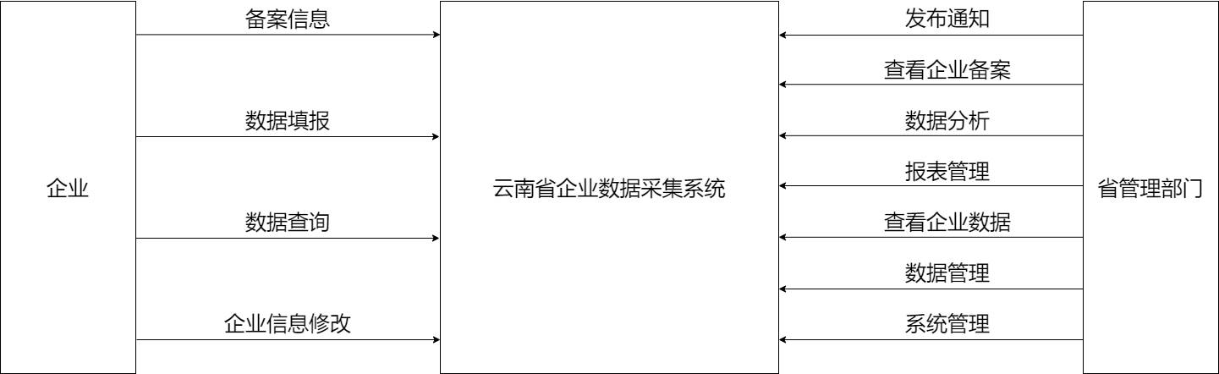

**6.1.2 DFD图-0层图**

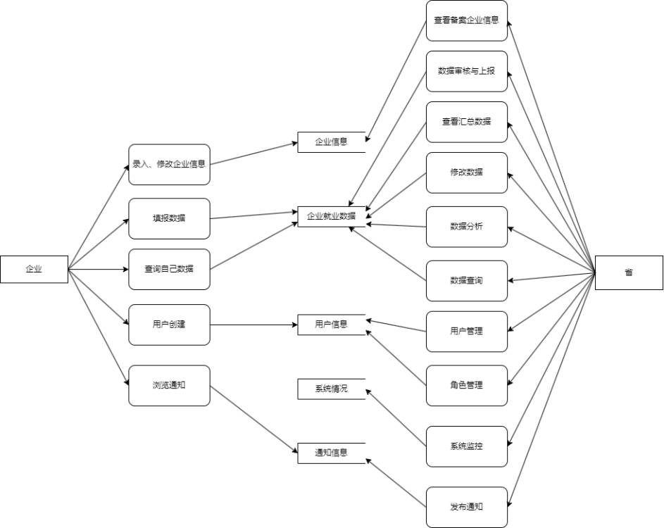

**6.2 实体关系图（ERD）**

**6.2.1分E-R图**

1. 企业用户分E-R图

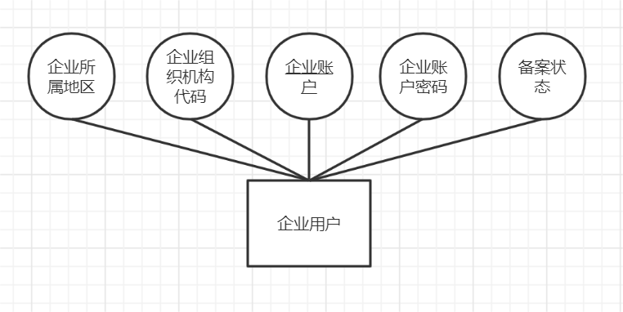

1. 省用户分E-R图

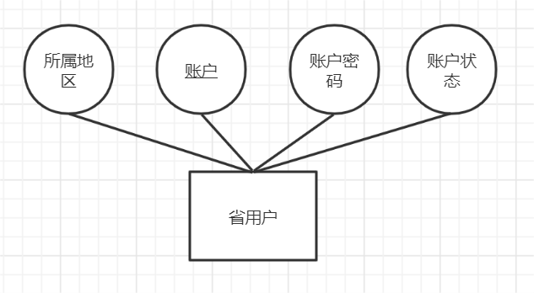

1. 企业备案信息分E-R图

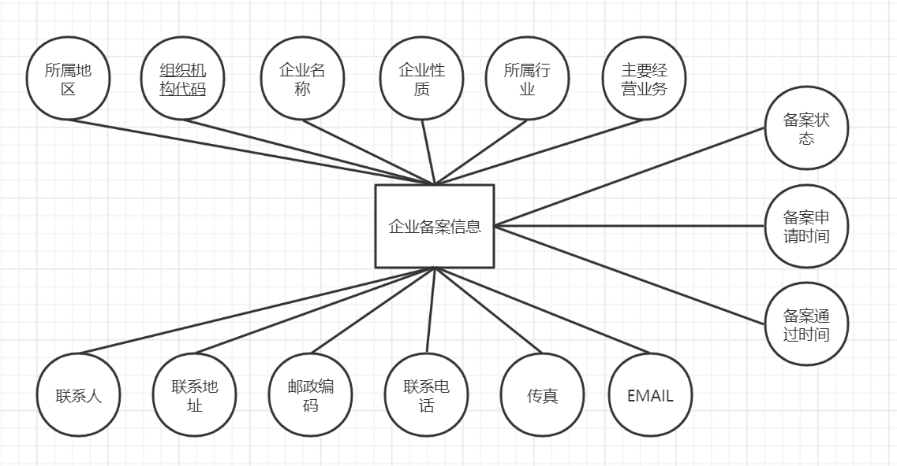

1. 企业数据信息分E-R图

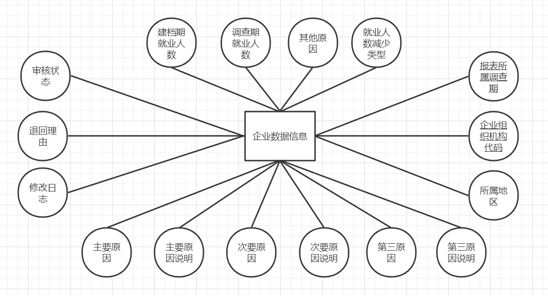

1. 通知信息E-R图

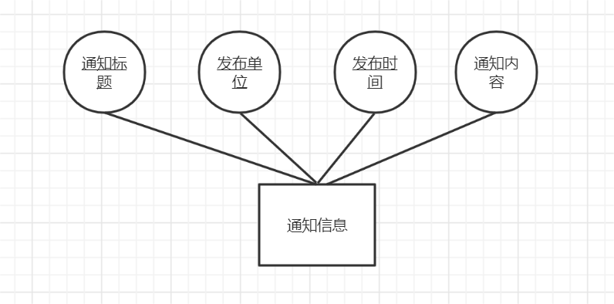

1. 调查期分E-R图

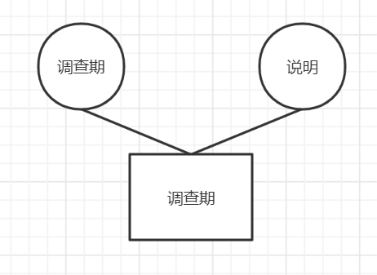

**6.2.2总E-R图**

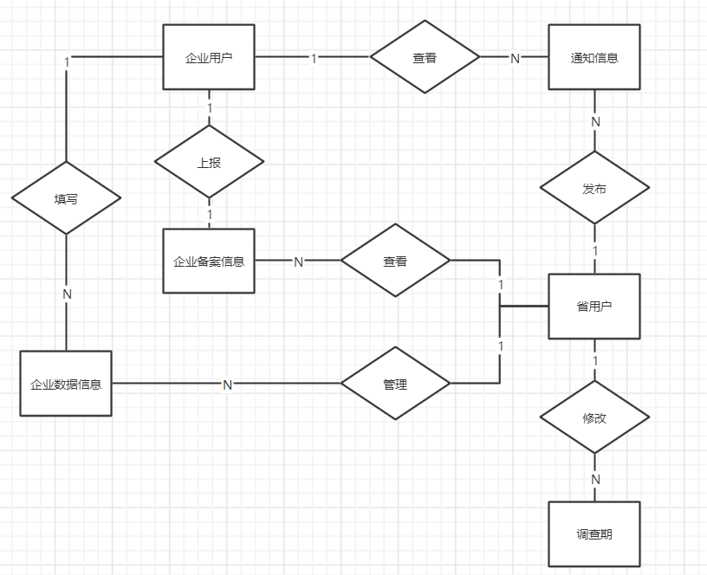

**6.3 Use Case用例图**

